實驗室廢棄物分類及成份說明
進廠  代 碼 | 進廠分類 | 廢 液 成 份 說 明 | 廢棄物特性標誌
A | 有機廢液  （鹵素類含氯） | (1)脂肪族鹵素類化合物：如氯化甲烷、氯仿、二氯甲烷、四氯化碳、及甲基碘等廢溶劑  (2)芳香族鹵素類化合物：氯苯、苯甲氯等。 | 
B | 有機廢液  非鹵素  (一般碳氫類有機溶劑) | (1)不含水之脂肪族碳氫化合物溶劑廢液，如醚類、烷類、酮類、酯類等  (2)脂肪族氧化物：醛縮醇、醇類、丙酮、丙烯酮、醋酸酯等  (3)脂肪族含氮化合物：乙睛、甲基氰等  (4)芳香族化合物：苯類、甲苯、二甲苯、苯乙烯類等廢液。  (5)芳香族含氮化合物：砒碇等  (6)含硫碳氫化合物：硫醇、烷基苯磺酸鹽（ABS）、硫尿
C | 廢油 | (1)各種動植物之廢油類，如重油、松節油等  (2)各種潤滑油、錠子油、齒輪油、馬達油等
D | 氰系類廢液 | (1)含氰化合物、氰錯化合物之游離廢液（pH＞10）  (2)含氰系類之廢液或鍍金電解廢液（pH＞10）  (3)凡酸性氰系廢液須先調整為鹼性（pH＞10） | 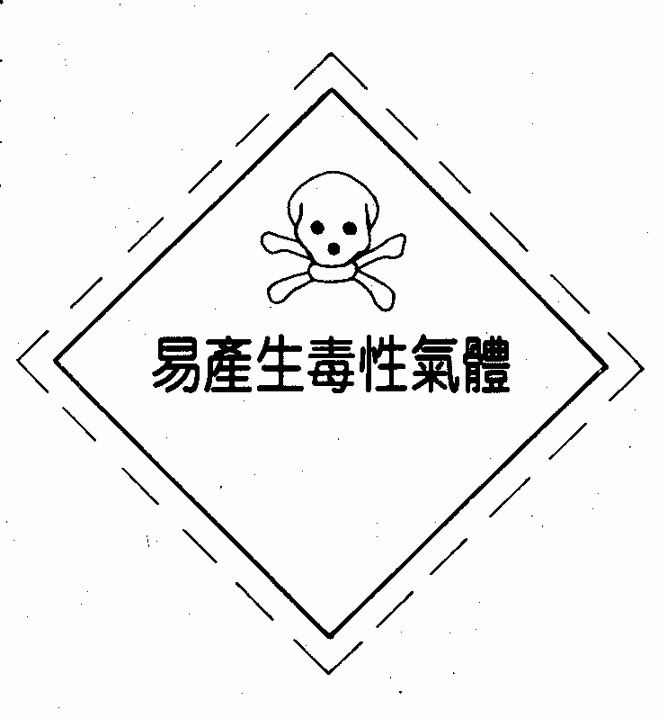
E | 汞系類廢液 | - 無機汞：金屬水銀、汞合金、廢水銀、硫酸汞、硝酸汞、氯化汞試藥等 | 
F | 無機酸類廢液 | (1)鹽酸、硫酸、硝酸等廢液及洗滌液  (2)不含重金屬之無機酸類（鉻酸除外）  (3)重鉻酸鹽廢液  (3)含氟、磷酸類之廢液  (4)無機鹽廢液（不含氰、汞、重金屬鹽） | 
G | 鹼類廢液 | (1)氫氧化鈉和氫氧化鉀等鹼性廢液  (2)碳酸鈉、碳酸鈣及氨類等廢液  (3)無機鹽廢液（不含氰、汞、重金屬鹽）
H | 重金屬類廢液 | (1)含鐵、鎳、鈷、錳、鋁、鎂、錫、鋅、銅、砷、鉻、鉛、等重金屬廢液  (2)六價鉻若已還原處理成三價鉻，則歸入含重金屬廢液  (3)照相之顯影、定影廢液含鹵化銀、硝酸銀類廢液
I 及K | 生醫廢棄物 | 指會員學校生物、醫學、農業、環境相關系所於檢驗研究過程中產生下列之廢棄物：  - 廢棄之感染性培養物、菌株及相關生物製品：指醫學、病理學實驗室廢棄之培養物，研究單位、感染性培養品、菌株、生物品製造過程產生之廢棄物或其他廢棄之活性疫苗、培養皿或相關用具。  - 病理學廢棄物：指手術取出之組織、器官、殘肢等。  - 血液廢棄物：指廢棄之人體血液或血液製品，包括血清、血漿及其他血液組成分。  - 廢棄之尖銳器具：指於醫學實驗室中，或用於醫護行為曾與感染物質接觸而廢棄之尖端器具，包括注射針頭、注射筒、輸液導管、手術刀或曾與感染性物質接觸之破裂玻璃器皿等。  - 受污染之動物屍體、殘肢、用具：指於研究生物製品製造、藥品實驗等過程接觸感染性物質，包括經檢疫後廢棄或因病死亡之動物屍體、殘肢或用具等。  - 手術廢棄物：指使用於實驗行為而廢棄之具有感染性之衣物、紗布、覆蓋物、導尿管、排泄用具、褥墊、手術用手套。  - 實驗室廢棄物：指於醫學、病理學、藥學、農業、檢疫或其他研究實驗室中與感染性物質接觸之廢棄物，包括抹片、蓋玻片、手套、實驗衣、口罩等。 | 

